
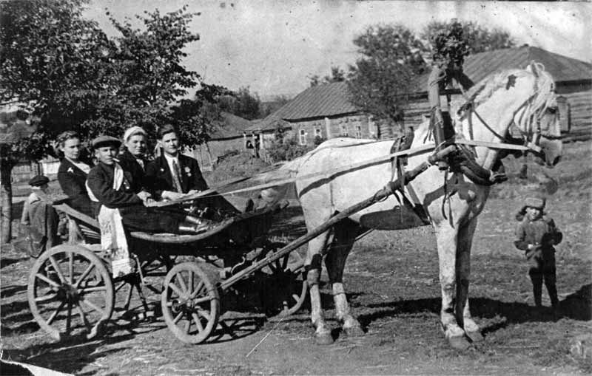
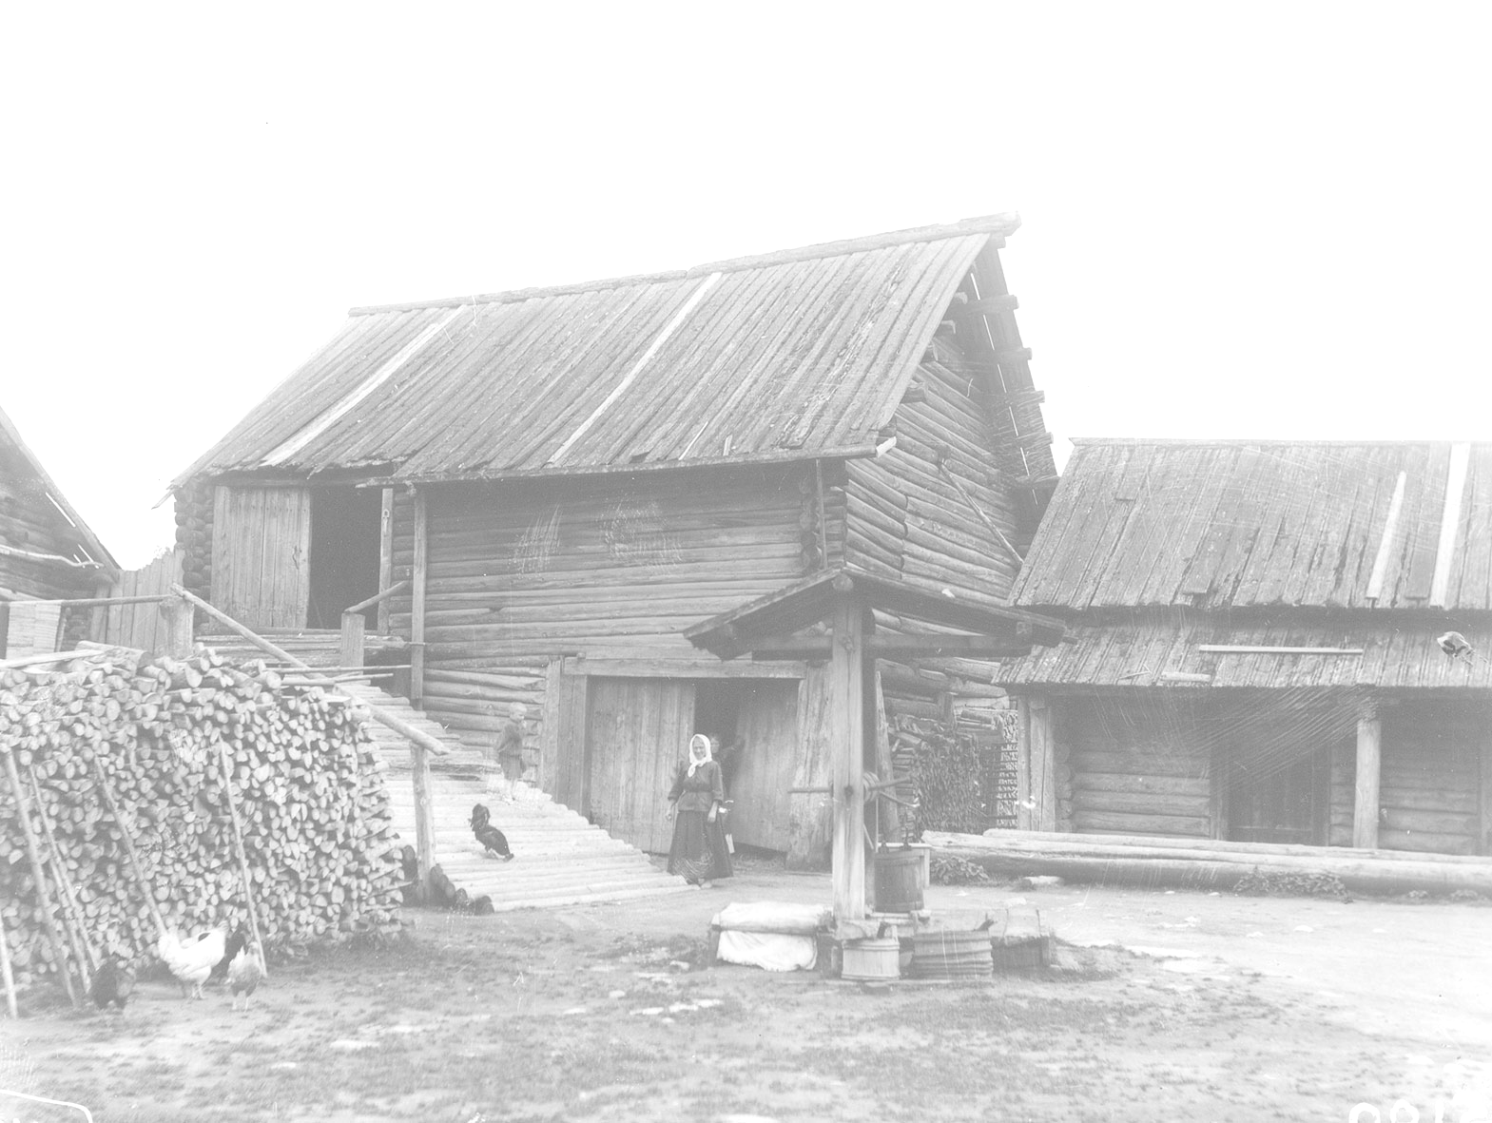
* Наследие * Heritage * Фонотека
MP3
MP3
* Наследие * Heritage * Фонотека
Притча о Винограднике
Алексей Cавченко
А 125 С
А 125 С
- Я в поле вышел утром ранним (Пение) 4:39
- Проповедь Алексея Савченко 26:13
- Мы у берега земного (Музыка) 4:03
- Прийди ко мне (Пение) 4:01
38:58
Фонотека «Наследие»
«Один из
сонма»
В 82 СМ
НАЧИТАННАЯ КНИГА

Фонотека «Наследие»
В 70^{ТИ} ЧАСТЯХ
НАЧИТАННАЯ КНИГА

В 82 СМ
Длительность: 14:06:39
Длительность: 14 часов 06 минут 39 секунд
Автобиография
Николая Никиновича Сизова 1933-2003

Фонотека «Наследие»

